Module 152
Projet : WebMarioRama
Devaud Alan & Geinoz Mathieu
I.IN-P4A
2014 - 2015

Table des matières
1. Préparatifs 3
Contacts : 3
Organisation 3
Évaluation des risques 3
Objectifs 4
Nos objectifs 4
Maquettes : 4
Stratégie de tests : 7
Planning : 8

1. Préparatifs

Contacts :
Devaud Alan : devaud.alan@gmail.com
Mathieu Geinoz : mathieu.geinoz.cfpt@gmail.com

Organisation
Nous nous concertons sur chaque détail du projet mais nous avons décidé pour éviter de trop s’attarder sur des divergences d’avis, que l’avis de Monsieur Devaud sera supérieur à celui de Monsieur Geinoz en ce qui concerne la programmation mais vice versa en ce qui concerne la documentation. Mais les concessions restent possibles.
Nous avons mis en place des solutions permettant de continuer le projet si des imprévus pourraient survenir. En ce qui concerne la sauvegarde des données, nous avons 3 emplacements de backup : GitHub, sauvegarde personnel sur périphérique externe et Moodle à la fin de chaque demi-journée. Le travail peut-être continué, même si l’un de nous est absent car comme dit précédemment, notre système de backup permet le travail synchronisé à domicile. Nous avons décidé de versionner notre travail, chaque demi-journée correspondra à une version.
Évaluation des risques (procédures de garantie de continuité de projet)
Risque | Probabilité | Impact | Total | Prévention
Absence | 2 | 5 | 7 | Données partagées sur serveur (GitHub) /  Travail à domicile
Crash système | 5 | 10 | 15 | Sauvegardes fréquentes
Manque de temps | 5 | 10 | 15 | Réaliser d’abord ce qui est important
Bugs | 8 | 8 | 16 | Test fréquent, versionnage du projet
Retard | 5 | 10 | 15 | Rester à jour
Perte de données | 1 | 10 | 11 | Plusieurs endroits de sauvegarde (GitHub, Moodle et sauvegarde personnel
Mauvaise estimation des tâches | 5 | 10 | 15 | Bien se concerter durant la réalisation du projet.

Objectifs
Nous avons comme objectifs de mener à bien le cahier des charges suivant :
WebMarioRama (sujet nº 15)
Nous devons développer un site web consacré à Mario qui répertorie les jeux de ce dernier. De plus les consoles sur lesquels les jeux sont sortis doivent également être répertoriées sur le site.

Le projet doit permettre de manipuler le(s) média(s) suivant(s) :
- Images
- Audios
- Autre en fonction des besoins ou envies

Nous devrons développer tout l’applicatif nécessaire pour gérer correctement et complètement le ou les médias définis ci-dessus (CRUD). Nous devrons intégrer l’ensemble des mécanismes de stockage et de restitution des informations en utilisant de façon adéquate une base de données.
Point important :
Quelques vidéos et la musique de Mario qui tourne en fond musical dans le site avec possibilité de l’éteindre à tout moment.

Nos objectifs
- Un mode administrateur
- Pouvoir créer la fiche d’un jeu depuis le navigateur
- Saisie des informations du jeu
- Upload d’une pochette du jeu (image)
- Upload d’une vidéo du jeu
- Musique de Mario qui tourne en boucle accompagné d’un bouton "mute"

Analyse
Maquettes : (Nous avons effectué un « brainstorming » sur papier voir annexes.)
Page d’accueil  Nous y ferons figurer :  Un petit paragraphe descriptif du site  et  Une vidéo concernant l’évolution des consoles Nintendo®. | 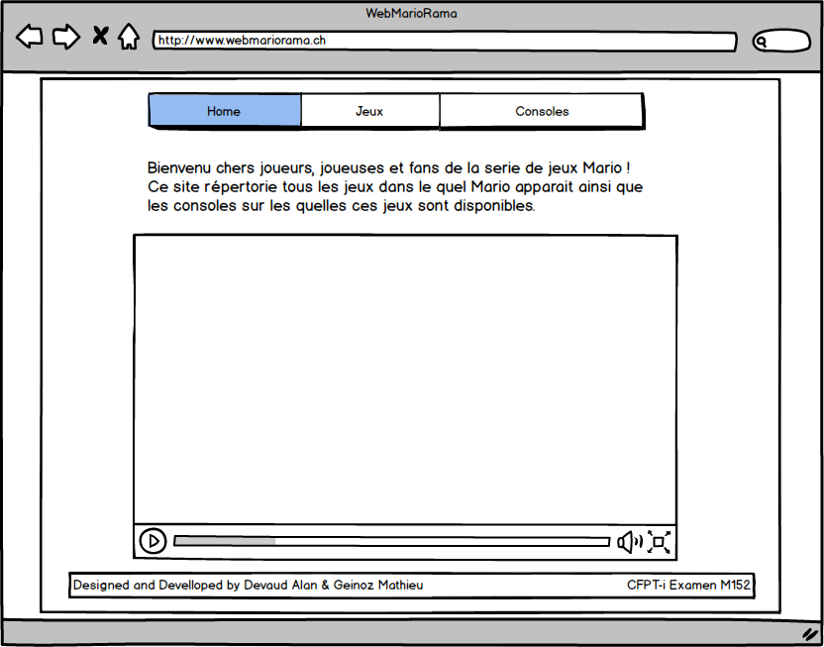
Page des jeux  Nous avons choisi de présenter les jeux par tranches d’années et non pas liste alphabétique comme c’est le cas sur jeuxvideo.com. | 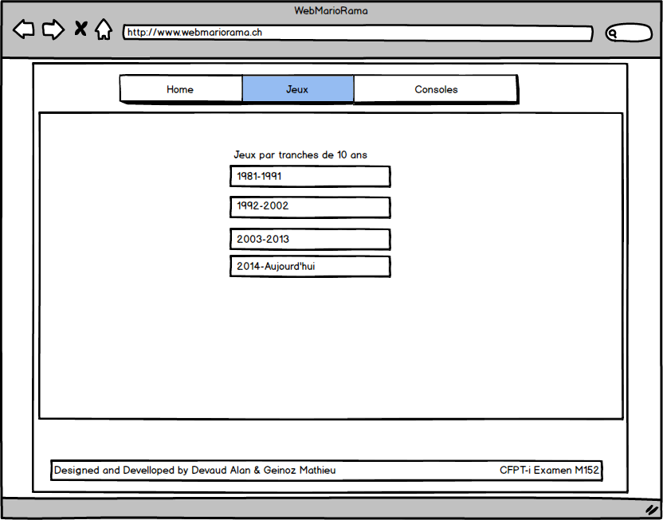
Page d’un jeu | 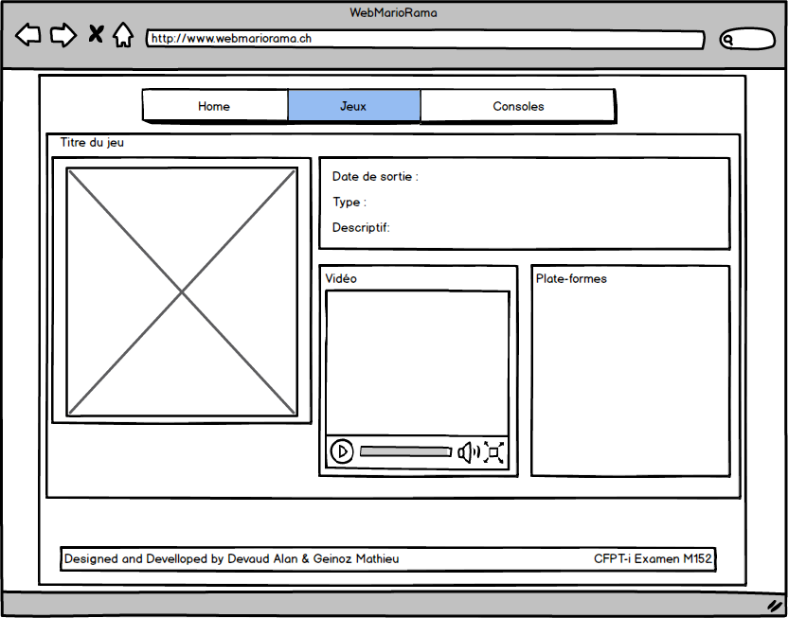
Page des consoles  Nous avons décidé de présenter les consoles sous forme d’image. | 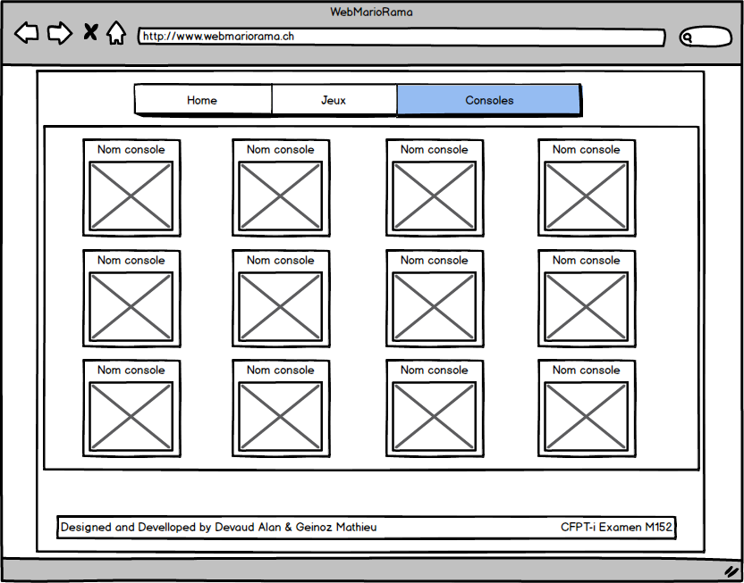
Page d’une console | 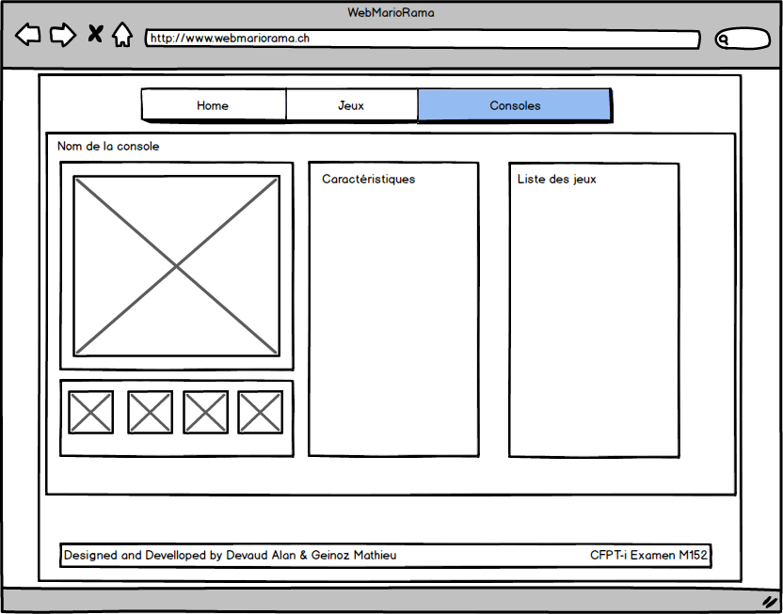

Stratégie de tests :
Pour assurer un développement efficace et un fonctionnement optimal de notre site web, à chaque fin d’une étape, des tests nous effectuerons des tests, c’est pour cela que nous avons établi le plan de test suivant :
Numéro de test | Nom du fichier | Nom de la page web | Description du test | Résultat attendu | Résultat
1
2
3
Nous effectuons tous les tests ensemble et fréquemment, pour éviter par exemple la situation suivante :
«
- Alan : ça ne fonctionne pas l’upload des images pour la page d’ajout de console !
- Mathieu : Mais j’ai ajouté 3 consoles il y a une demi-heure et ça a fonctionnait, regardes.
- Alan : Bas oui chez toi ça fonctionne mais pas chez moi…
»
Une fois que le projet sera en phase de "pre-release" nous demanderons à nos camarades de tester notre site, nous espérons que cela révélera d’éventuels bugs ou erreurs qui nous auraient échappés.
Navigateur utilisé : Google Chrome / Version 39.0.2171.71 m
IDE utilisé pour le développement du site : NetBeans IDE / Version 8.0.2 accompagné par Java / Version 1.8.0_25

Planning :
WebMarioRama | 14.11.2014 | 21.11.2014 | 28.11.2014 | 05.12.2014 | 12.12.2014 | 19.12.2014
Documentation
Rendu
Page Home
Début : 14.11.2014
Fin : 14.11.2014
Base de données
Début : 14.11.2014
Fin : 14.11.2014
Fiche jeu
Début : 21.11.2014
Fin : 05.12.2014
Fiche console
Début : 21.11.2014

Page consoles
Début : 28.11.2014

Page jeux
Début : 21.11.2014
Fin : 05.12.2014
Page de modification
Début : 05.12.2014

Confirmation de suppression
Page d’ajout
Début : 28.11.2014
Fin : 05.12.2014
Ajout musique sur le site
Ajout bouton mute
Ajout vidéo
Début : 05.12.2014

Alan : 12345 Mathieu : 12345 Groupe : 12345

IDE : Integrated Development Environment, est un ensemble de programmes destinés à améliorer l’efficacité des développeurs.

